У бобраДобраПолноК холодамПрипасено:И в дому,И в погребке,И в ларе,И в сундуке.
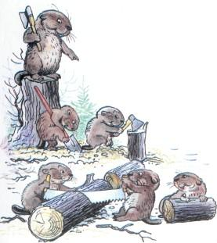
Оттого, что не ленился,А трудилсяЧто есть сил:Он и сеял,Он и веял,И косил,ОтдохнутьЧуть-чутьНе худо.А бобёр работать рад:Учит строить онЗапрудуОзорныхСвоихБобрят.
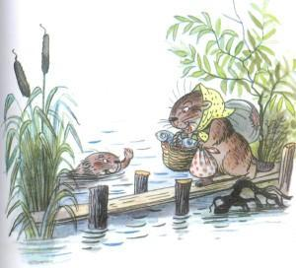
А бобриха Через речкуПо дощечке К ним идёт,Вкусный, Только что из печки,В узелке обед несёт.
Иллюстрации В.Сутеева.

